JEŽEVA KUĆICA, srednji
- U Ježurkinoj šumi živi puno životinja. Ispred kućice životinja nalazi se tabla sa njihovim imenima, ali je vetar pomešao slova. Pomozi nam da ih pravilno napišemo

К | U | V

I | L | I | А | S | C

D | Е | М | V | Е | D

V | А | LJ | D | I

I | Nj | Ć | А | V

- Reši ukrštenicu:
VODORAVNO
4. mali skitnica sa svetiljkom
5. ptica koja poštuje Ježurka
6. svoju bi kuću za jagnje dao
7. kupa se u blatu
USPRAVNO
1. doneo je Ježurki pismo
2. pozvala je Ježurku na ručak
3. jede kruške
4. ptica koja lovi noću
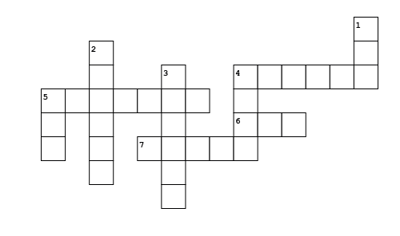
5. mnogo voli svoju kuću

- Pokušaj da podeliš Ježevu kućicu na manje celine, a onda svakoj celini daj naziv.
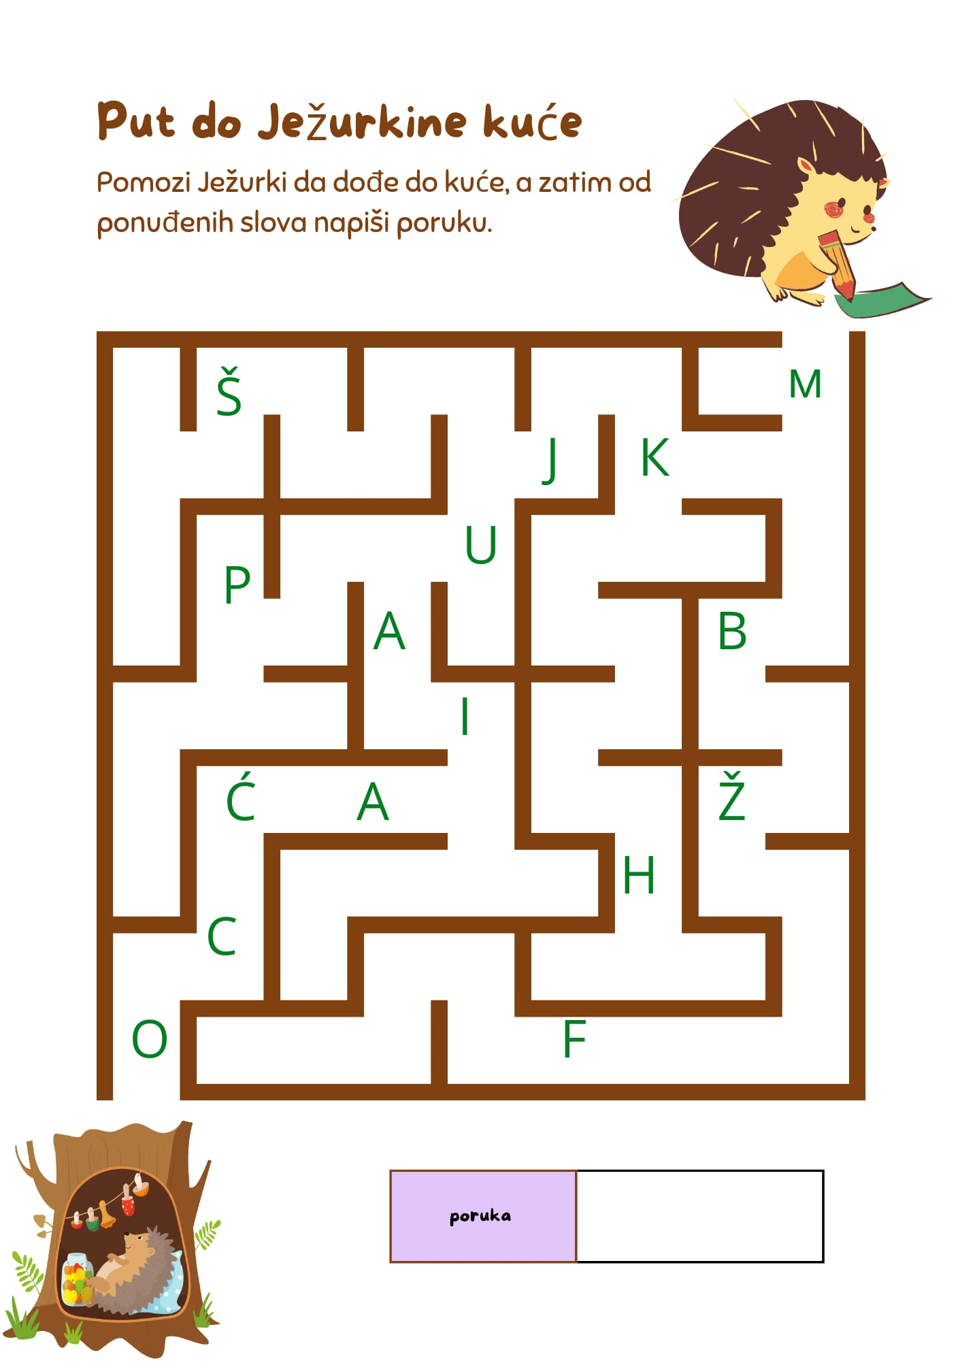

- Kako razumeš reči: Moja kućica moja slobodica?

- Zašto bi bilo dobro imati ježa kao kućnog ljubimca?

- Zašto ne bi bilo dobro imati ježa kao kućnog ljubimca?

